**青少年软件编程（图形化）等级考试试卷（一级）**

分数：100 题数：37

一、单选题(共25题，共50分)

1. 气球初始位置如下图所示，运行下列程序，气球会朝哪个方向移动？（ ）

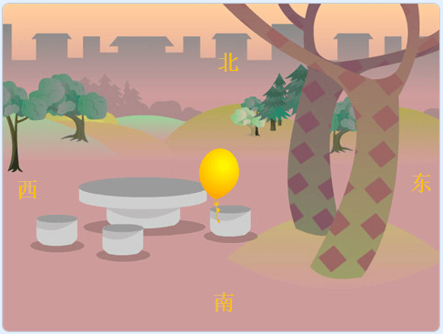

A. 水平向右

B. 垂直向下

C. 水平向左

D. 垂直向上

试题编号：20240805-hcc-020

试题类型：单选题

标准答案：A

试题难度：一般

试题解析：气球水平向右移动

考生答案：A

考生得分：2

2. 使用下列哪个选项可以将鹦鹉的翅膀变为灰色？（ ）

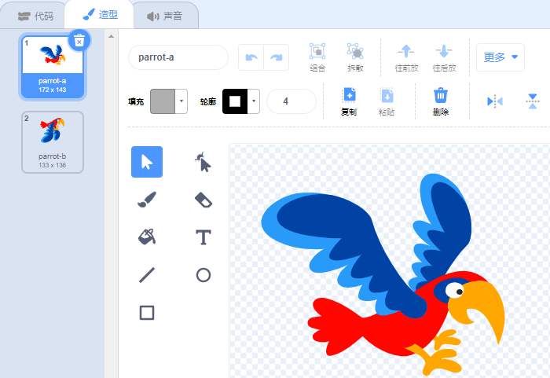

A. IMG_256

B. IMG_256

C. IMG_256

D. IMG_256

试题编号：20240820-gh-007

试题类型：单选题

标准答案：D

试题难度：容易

试题解析：使用填充工具可以将选中的部分填充为指定的颜色。

考生答案：D

考生得分：2

是否评分：已评分

评价描述：

3. 点击一次红框处的按钮后，舞台区小猫显示为？（ ）

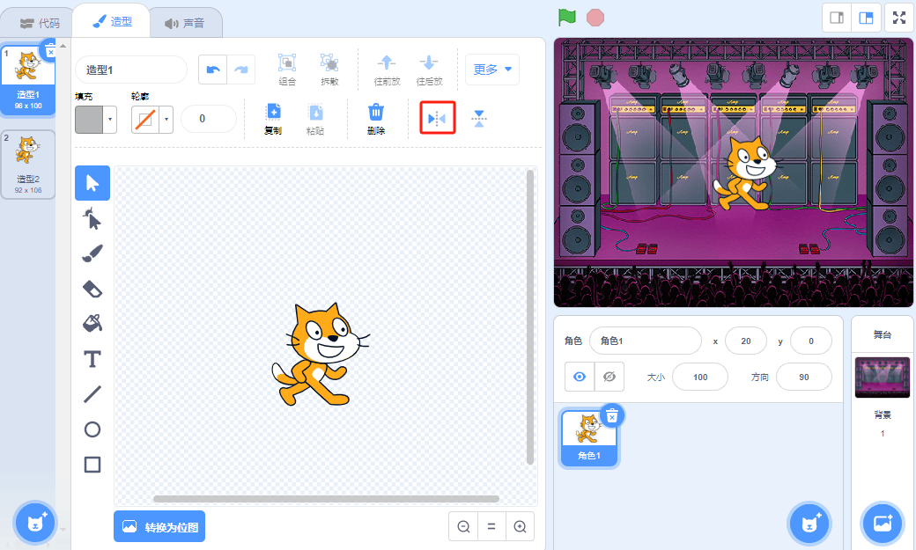

A. 消失不见

B. 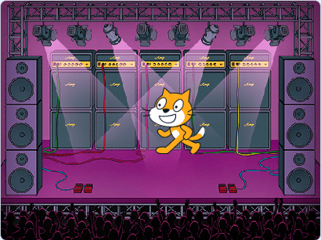

C. 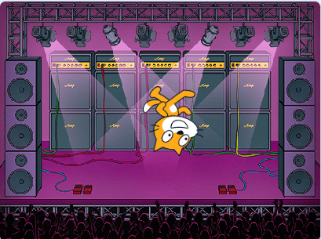

D. 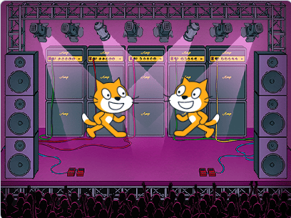

试题编号：20240820-gh-008

试题类型：单选题

标准答案：B

试题难度：一般

试题解析：水平翻转按钮，可以对选中的元素进行左右翻转。如果不选择任何元素，则会对整个图像进行左右翻转。

考生答案：B

考生得分：2

是否评分：已评分

评价描述：

4. 小猴子的默认旋转方式为“任意旋转”，下列哪个积木能让小猴子从左图变为右图，表演倒立？（ ）

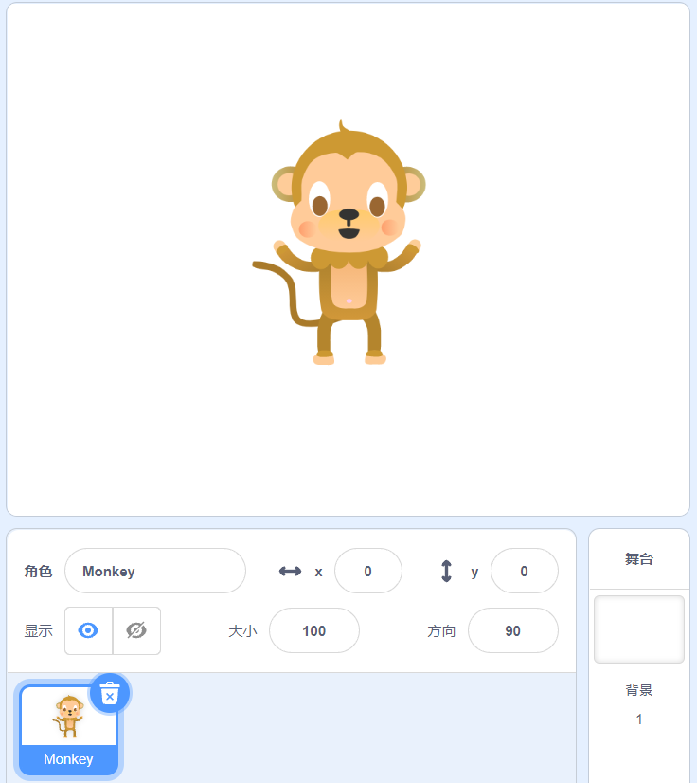 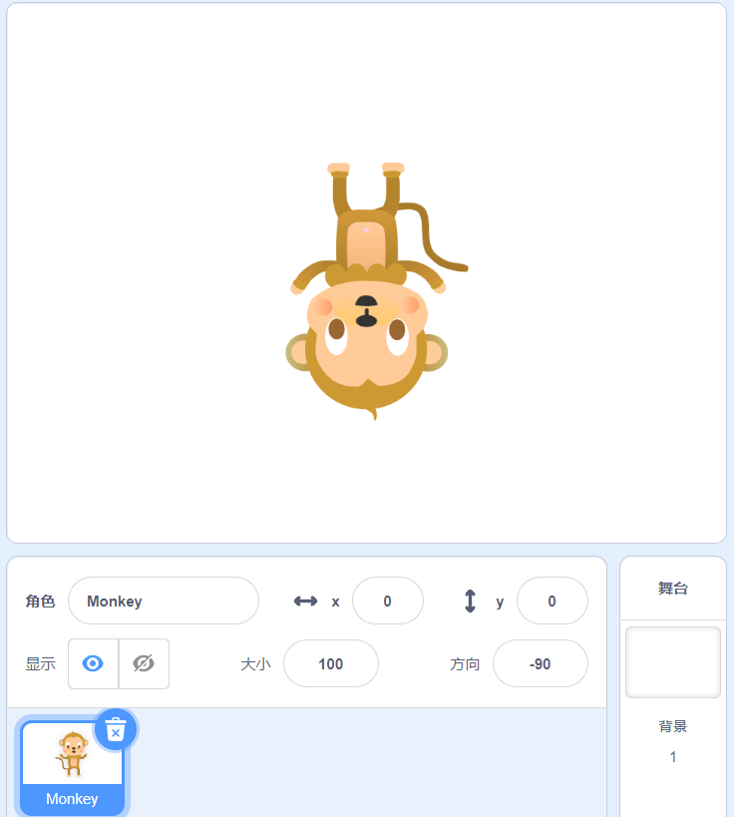

A. IMG_256

B. IMG_256

C. IMG_256

D. IMG_256

试题编号：20240820-gh-015

试题类型：单选题

标准答案：B

试题难度：一般

试题解析：小猴子默认面向90方向（朝右），想要角色倒立，需要修改方向为面向-90方向（朝左）。

考生答案：B

考生得分：2

是否评分：已评分

评价描述：

5. 角色初始位置如下图所示，小猫初始方向向右，运行下列哪个程序可以让小猫拿到香蕉？（ ）

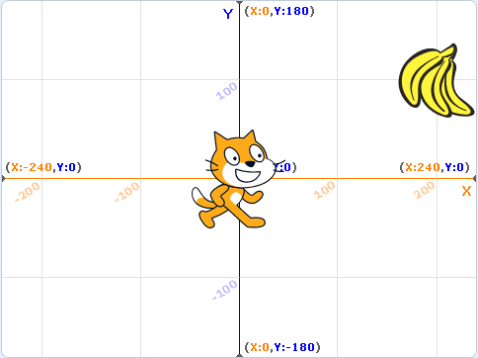

A. 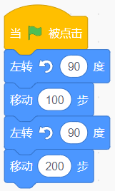

B. 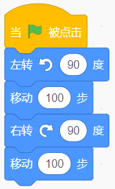

C. 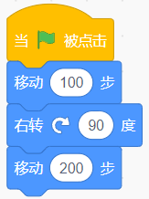

D. 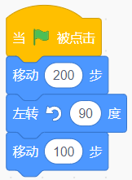

试题编号：20240820-gh-016

试题类型：单选题

标准答案：D

试题难度：一般

试题解析：小猫想要拿到香蕉，可以先向右走200步再向上走100步，或者先向上走100步再向右走200步。

考生答案：D

考生得分：2

是否评分：已评分

评价描述：

6. 小鸭初始位置和方向如下图所示，距离聚光灯舞台150步，下列哪个选项能让小鸭走到聚光灯舞台的位置？（ ）

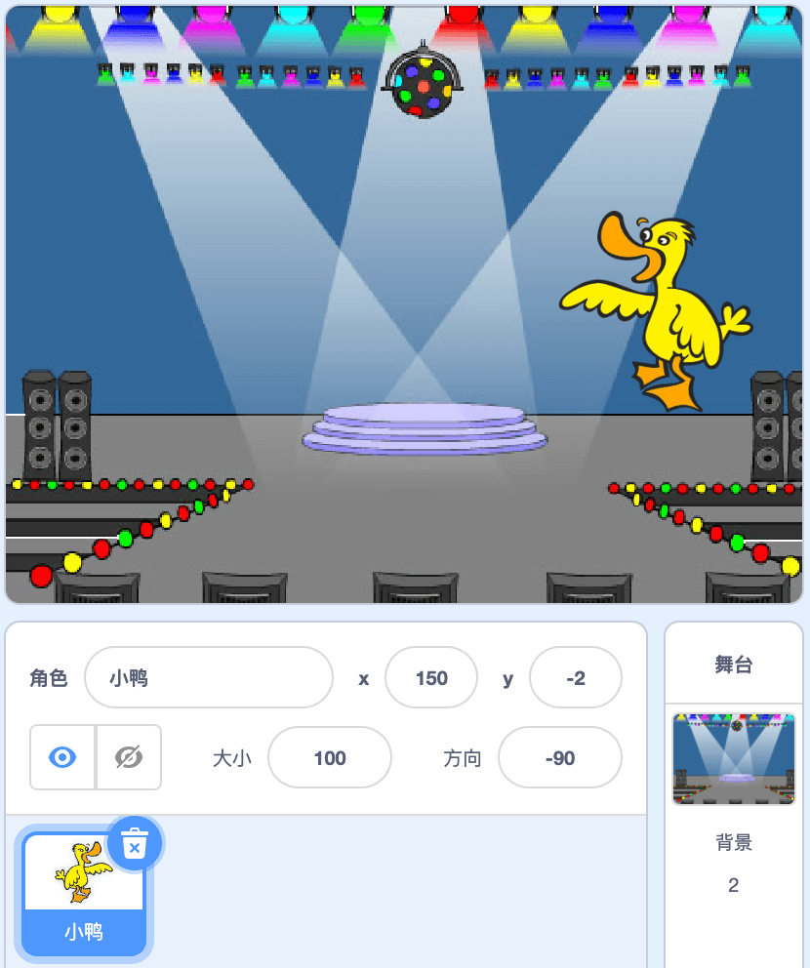

A. 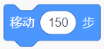

B. IMG_256

C. 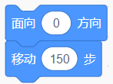

D. 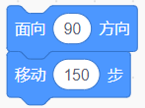

试题编号：20240820-gh-017

试题类型：单选题

标准答案：A

试题难度：容易

试题解析：小鸭初始面向-90方向（向左），所以只需要走150步即可到达聚光灯舞台的位置。

考生答案：A

考生得分：2

是否评分：已评分

评价描述：

7. 仔细观察下图中的图案，下列哪个选项放在问号处，是符合规律的？（ ）

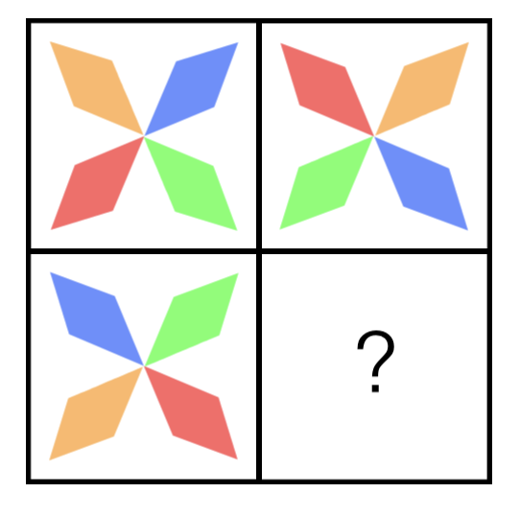

A. 

B. 

C. 

D. 

试题编号：20240820-gh-031

试题类型：单选题

标准答案：D

试题难度：困难

试题解析：经过观察分析，规律就是将图案进行旋转。右上角的图案通过左转90度得到左上角的图案；左上角的图案通过左转90度可以得到左下角的图案；左下角的图案再继续左转90度得到右下角的图案。也就是绿色图形在左上角，蓝色图形在左下角，红色与蓝色相对，黄色与绿色相对的图案。而且右下角的图案左转90度还可以得到右上角的图案。

考生答案：D

考生得分：2

是否评分：已评分

评价描述：

8. 根据下列数字的变化规律，空格处应该填入什么数字？（ ）

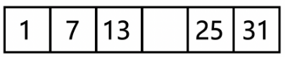

A. 17

B. 19

C. 21

D. 23

试题编号：20240820-gh-033

试题类型：单选题

标准答案：B

试题难度：容易

试题解析：这串数字的规律是后一个数比前一个数大6，因此空格处的数字应该是19。

考生答案：B

考生得分：2

是否评分：已评分

评价描述：

9. 兔子的初始位置如下左图所示，从舞台最左端到最右端有300步，下列哪个选项的程序可以让兔子移动到舞台最右端？（ ）

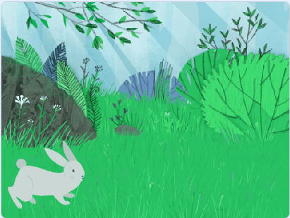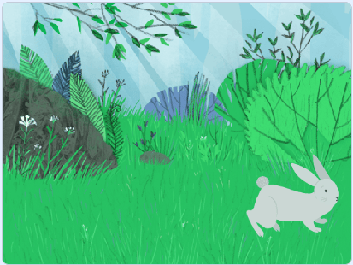

A. 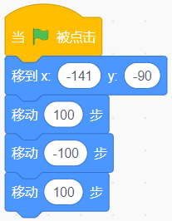

B. 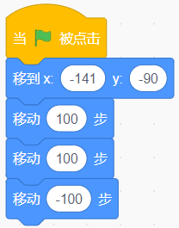

C. 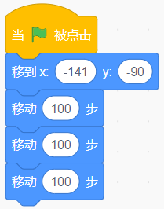

D. 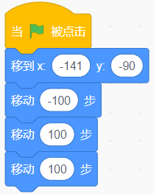

试题编号：20240823-ws-007

试题类型：单选题

标准答案：C

试题难度：一般

试题解析：分别运行选项A、选项B和选项D的程序后小白兔只能从舞台左侧移动到舞台中间；只有运行选项C的程序后小白兔可以从舞台左侧移动到舞台右侧，符合题意。因此选项C正确。

考生答案：C

考生得分：2

是否评分：已评分

评价描述：

10. 程序运行前角色造型是“动作二”，运行下列哪个选项的程序，可以让角色从“动作三”变成“动作一”，再变成“动作二”？（ ）

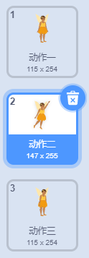

A. 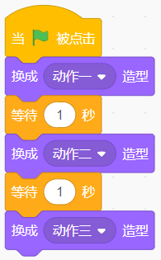

B. 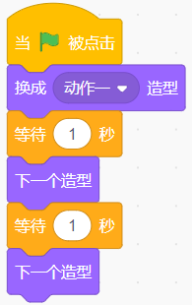

C. 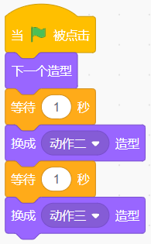

D. 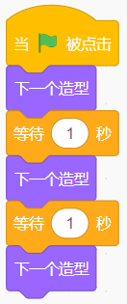

试题编号：20240823-ws-015

试题类型：单选题

标准答案：D

试题难度：一般

试题解析：根据题意，选项A和选项B让角色从造型“动作一”变成造型“动作二”再变成造型“动作三”；选项C让角色从造型“动作三”变成造型“动作二”再变成造型“动作三”；选项D造型“动作三”变成造型“动作一”再变成造型“动作二”，所以选择D可以实现效果。

考生答案：D

考生得分：2

是否评分：已评分

评价描述：

11. 运行下列哪个选项的程序，可以显示“房间3”背景？（ ）

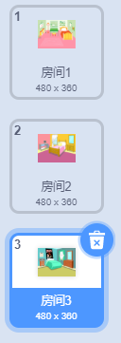

A. 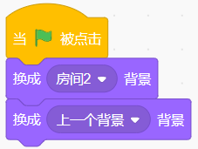

B. 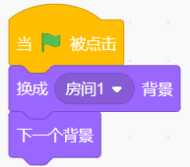

C. 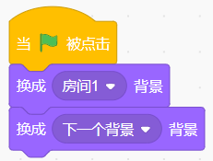

D. 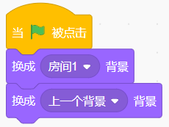

试题编号：20240823-ws-016

试题类型：单选题

标准答案：D

试题难度：一般

试题解析：根据题意，选项A程序运行结束后可以显示“房间1”背景；选项B和选项C程序运行结束后可以显示“房间2”背景；选项D程序运行结束后可以显示“房间3”背景。所以选择D可以实现效果。

考生答案：D

考生得分：2

是否评分：已评分

评价描述：

12. 点击下列哪个按钮可以绘制一个新背景？（ ）

A. 

B. 

C. 

D. 

试题编号：20240823-ws-019

试题类型：单选题

标准答案：C

试题难度：一般

试题解析：画笔图案的按钮可以绘制背景。

考生答案：C

考生得分：2

是否评分：已评分

评价描述：

13. 桌子的一边放了8支笔，如果在相邻的两支笔之间摆放一块橡皮，一共要摆放几块橡皮？（ ）

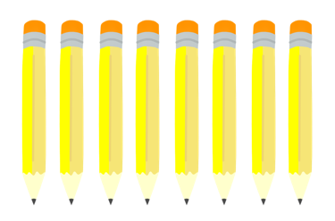

A. 6

B. 7

C. 8

D. 9

试题编号：20240823-ws-023

试题类型：单选题

标准答案：B

试题难度：一般

试题解析：根据题意，可以数出8支笔的间隔共有7个，所以可以放7块橡皮。因此B选项正确。

考生答案：B

考生得分：2

是否评分：已评分

评价描述：

1. 已知2个香蕉等于4个草莓，1个西瓜等于3个香蕉， 如下图所示，那么1个西瓜等于几个草莓？（ ）

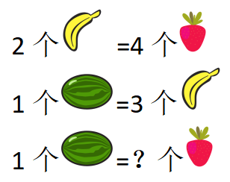

A. 3

B. 4

C. 5

D. 6

试题编号：20240823-ws-025

试题类型：单选题

标准答案：D

试题难度：一般

试题解析：根据题意，2个香蕉等于4个草莓,推出1个香蕉等于2个草莓;根据第二个条件一个西瓜等于3个香蕉，可得出1个西瓜等于6个草莓。因此D选项正确。

考生答案：D

考生得分：2

是否评分：已评分

评价描述：

15. 程序运行前小鱼的造型为第一个造型，下列哪个选项能实现播放声音"Cave"的同时，立刻切换到下一个造型？（ ）

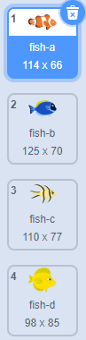

A. 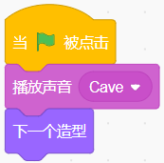

B. 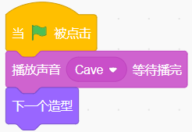

C. 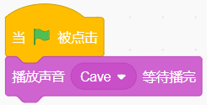

D. 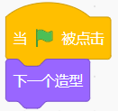

试题编号：20240823-ws-030

试题类型：单选题

标准答案：A

试题难度：一般

试题解析：同时播放声音和切换造型，应该用播放声音，不能用播放声音等待播完。

考生答案：A

考生得分：2

是否评分：已评分

评价描述：

16. 下列哪个选项可以将音量设为0？（ ）

A. 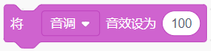

B. IMG_256

C. IMG_256

D. IMG_256

试题编号：20240823-ws-031

试题类型：单选题

标准答案：B

试题难度：一般

试题解析：使用音量设置积木可以设置角色音量的大小。

考生答案：B

考生得分：2

是否评分：已评分

评价描述：

17. 对舞台编程 ，下列哪个积木模块不能使用？（ ）

A. “运动”模块

B. “外观”模块

C. “声音”模块

D. “事件”模块

试题编号：20240823-ws-033

试题类型：单选题

标准答案：A

试题难度：一般

试题解析：根据题意，舞台背景可以使用选项B中的“外观”模块、选项C中的“声音”模块和选项D中“事件”模块；但是不能使用选项A中的“运动”模块。因此A选项正确。

考生答案：A

考生得分：2

是否评分：已评分

评价描述：

18. 电脑里存储了一张图片，要想将这张图片作为程序的背景，应该点击下列哪一个按钮？（ ）

A. 

B. 

C. 

D. IMG_256

试题编号：20240825-ldl-001

试题类型：单选题

标准答案：D

试题难度：一般

试题解析：“上传背景”按钮能够从上传本地的图片，因此选D选项

考生答案：D

考生得分：2

是否评分：已评分

评价描述：

19. 下列哪个选项能将角色Apple的名称修改为中文的“苹果”？（ ）

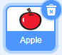

A. 

B. IMG_256

C. IMG_256

D. IMG_256

试题编号：20240825-ldl-003

试题类型：单选题

标准答案：B

试题难度：一般

试题解析：修改角色名称，需要在属性栏中的“角色”属性的小白圈中输入

考生答案：B

考生得分：2

是否评分：已评分

评价描述：

20. 一共有四个背景，当前背景是第一个背景，下列哪个选项可以切换成第四个背景？（ ）

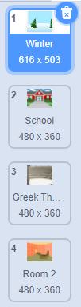

A. IMG_256

B. 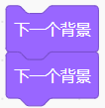

C. IMG_256

D. IMG_256

试题编号：20240825-ldl-013

试题类型：单选题

标准答案：C

试题难度：一般

试题解析：第一个背景的上一个背景是最后一个背景。

考生答案：C

考生得分：2

是否评分：已评分

评价描述：

21. 蛋糕的造型如下图所示，下列哪个选项能够实现，每次点击绿旗，蜡烛先是点燃的，播放完”生日快乐“音乐后，蜡烛熄灭？（ ）

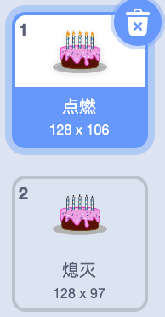

A. 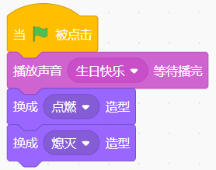

B. 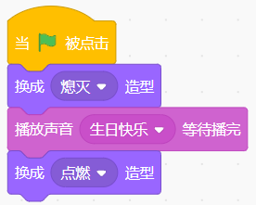

C. 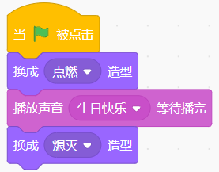

D. 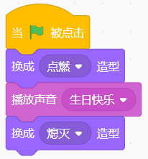

试题编号：20240825-ldl-014

试题类型：单选题

标准答案：C

试题难度：一般

试题解析：题目要求先是点亮的造型，播放完音乐后熄灭，因此程序开始换成点亮的造型，然后使用播放声音等待播完积木块阻塞造型变换，直到音乐播放才换成熄灭造型。

考生答案：C

考生得分：2

是否评分：已评分

评价描述：

22. 小瓢虫的位置和方向如下图所示，沿着绿色方块走到红色方块的位置，需要左转几次？（ ）

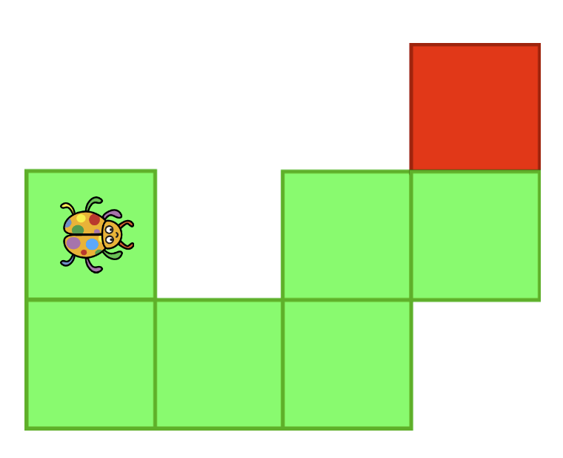

A. 2

B. 3

C. 4

D. 5

试题编号：20240825-ldl-017

试题类型：单选题

标准答案：B

试题难度：较难

试题解析：小瓢虫在第2格的位置左转1次，在第4格的位置左转1次，在第6格的位置左转1次，总共三次。

考生答案：B

考生得分：2

是否评分：已评分

评价描述：

23. 扫帚默认面向90方向，它的旋转方式设为左右翻转，下列程序和效果正确的是？（ ）

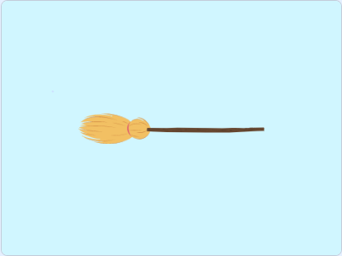

A. 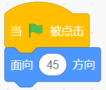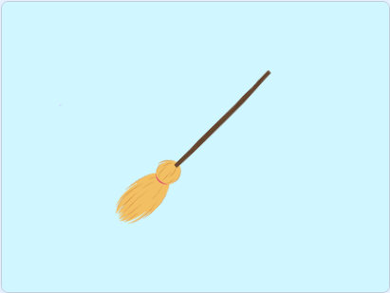

B. 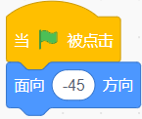 

C. 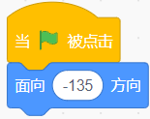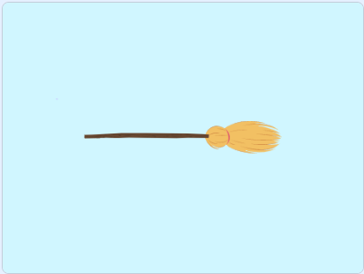

D. 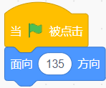 

试题编号：20240825-ldl-021

试题类型：单选题

标准答案：C

试题难度：较难

试题解析：当角色设置为左右翻转后，当方向大于0小于180时面向90方向，当方向小于0大于-180时方向面向-90方向。

考生答案：C

考生得分：2

是否评分：已评分

评价描述：

24. 下列哪个选项的按钮能够添加声音？（ ）

A. 

B. 

C. 

D. 

试题编号：20240825-ldl-025

试题类型：单选题

标准答案：D

试题难度：一般

试题解析：点击小喇叭按钮，能够从库里、自己录制或者本地上传声音

考生答案：D

考生得分：2

是否评分：已评分

评价描述：

25. 点击下列哪个按钮可以让声音从左图变为右图? ( )

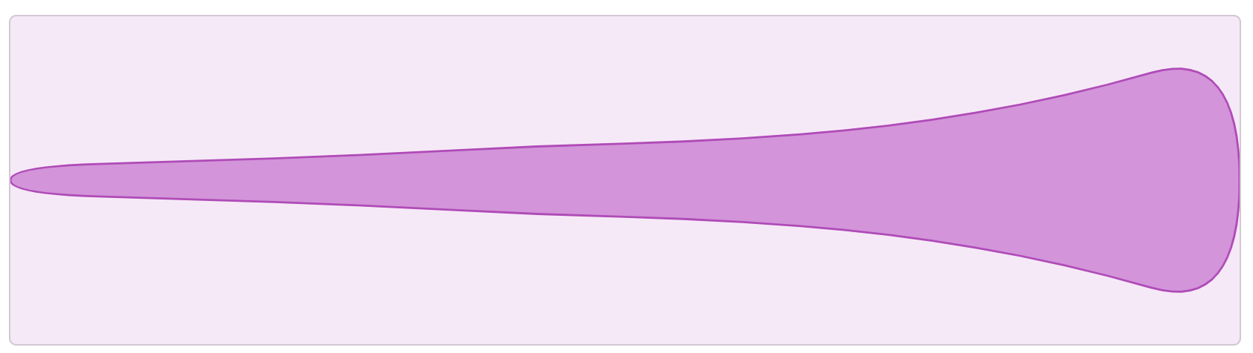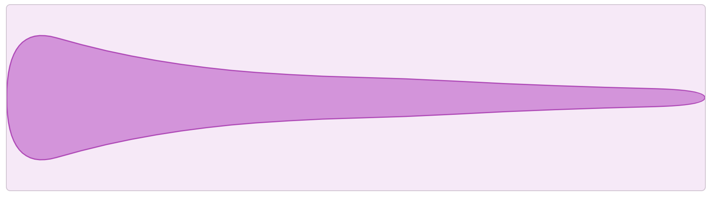

A. IMG_256

B. IMG_256

C. IMG_256

D. IMG_256

试题编号：20240825-ldl-026

试题类型：单选题

标准答案：C

试题难度：容易

试题解析：声音反转用 反转 小箭头按钮

考生答案：C

考生得分：2

是否评分：已评分

评价描述：

二、判断题(共10题，共20分)

26. 只有角色能够播放声音，背景不是角色，所以背景不能播放声音。（ ）

正确 错误

试题编号：202408025-ldl-29

试题类型：判断题

标准答案：错误

试题难度：容易

试题解析：角色和背景都可以播放声音。

考生答案：错误

考生得分：2

是否评分：已评分

评价描述：

27. 点击绿旗后，按十次空格键，最终切换为“bear-b”造型。（ ）

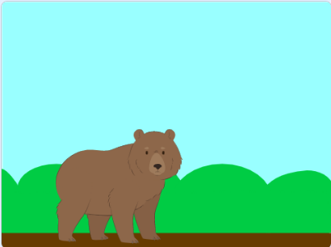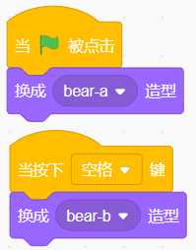

正确 错误

试题编号：20240805-hcc-013

试题类型：判断题

标准答案：正确

试题难度：一般

试题解析：每一次单击空格，都是站立的熊（“bear-b”造型）。

考生答案：正确

考生得分：2

是否评分：已评分

评价描述：

28. 分别运行下列两个程序，舞台上小猫不会有任何变化。（ ）

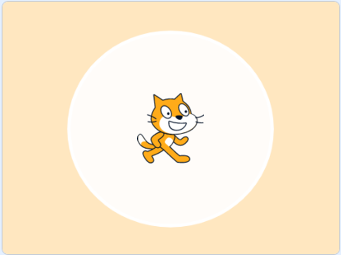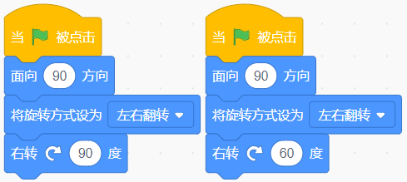

正确 错误

试题编号：20240805-hcc-022

试题类型：判断题

标准答案：正确

试题难度：一般

试题解析：左右翻转情况下，如果没有超过翻转的对称轴，则转向不会有变化。

考生答案：正确

考生得分：2

是否评分：已评分

评价描述：

29. 同学们站成一排，从左边数华华是第5人，从右边数华华是第4人，则这排共有9人。（ ）

正确 错误

试题编号：20240805-hcc-035

试题类型：判断题

标准答案：错误

试题难度：一般

试题解析：共有8人。

考生答案：错误

考生得分：2

是否评分：已评分

评价描述：

30. 点击红框处按钮，可以将舞台变为“全屏模式”。（ ）

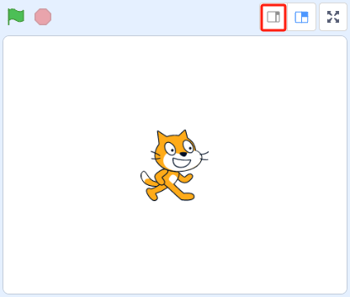

正确 错误

试题编号：20240820-gh-004

试题类型：判断题

标准答案：错误

试题难度：一般

试题解析：红框按钮可以将舞台变为“最小舞台模式”。

考生答案：错误

考生得分：2

是否评分：已评分

评价描述：

31. 角色可以有多个造型，舞台也可以有多个背景。（ ）

正确 错误

试题编号：20240820-gh-014

试题类型：判断题

标准答案：正确

试题难度：一般

试题解析：一个程序中只有一个舞台，可以有多个角色。一个角色中可以有多个造型，舞台可以有多个背景。

考生答案：正确

考生得分：2

是否评分：已评分

评价描述：

32. 如下图所示，当点击“机械化”按钮处理声音后，声音将只能保持机械化，无法再恢复到机械化处理前的声音。（ ）

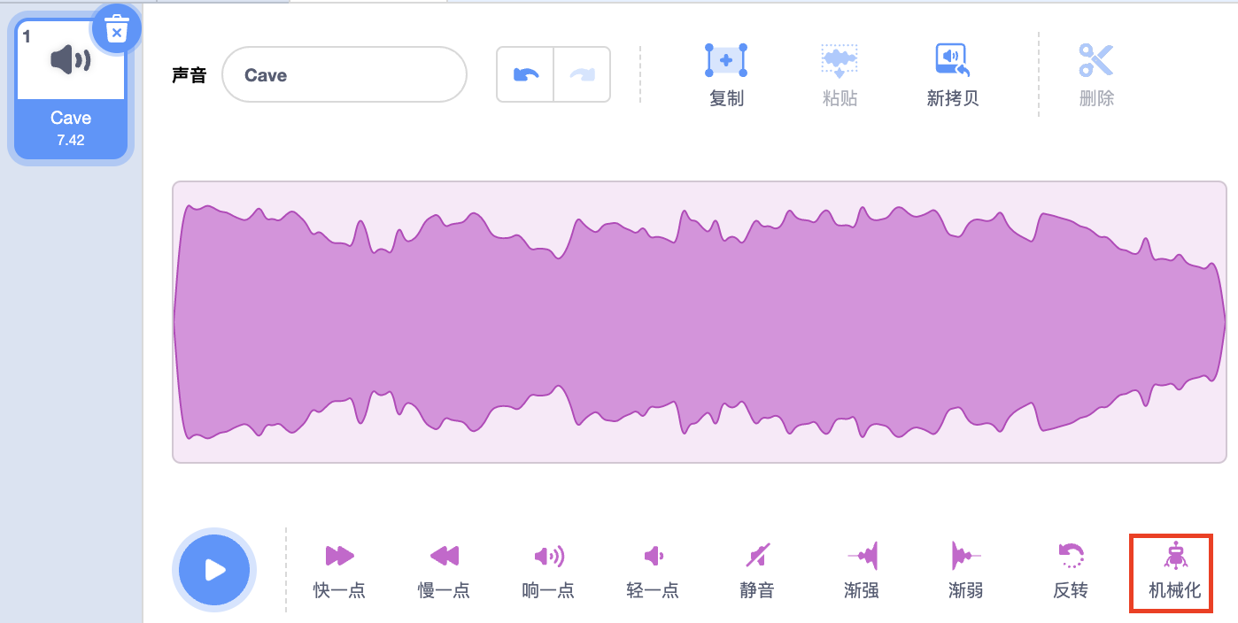

正确 错误

试题编号：20240820-gh-030

试题类型：判断题

标准答案：错误

试题难度：较难

试题解析：当点击对应按钮进行处理声音后，可以通过声音的“返回”按钮恢复到处理前的声音。

考生答案：错误

考生得分：2

是否评分：已评分

评价描述：

33. 默认小猫角色，初始位置在舞台中央，初始方向为水平向右，分别运行下列两个程序后，舞台上显示的效果是一样的。（ ）

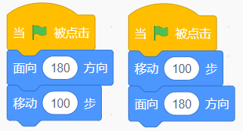

正确 错误

试题编号：20240823-ws-001

试题类型：判断题

标准答案：错误

试题难度：一般

试题解析：先设置方向再移动角色会根据设置的方向移动；如果先移动角色会先按照默认方向移动，再改变方向。

考生答案：错误

考生得分：2

是否评分：已评分

评价描述：

34. 从角色库添加角色，角色初始方向为面向90方向，旋转方式为任意旋转。（ ）

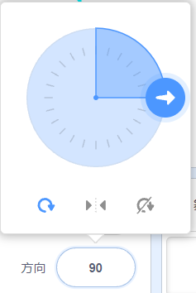

正确 错误

试题编号：20240823-ws-002

试题类型：判断题

标准答案：正确

试题难度：一般

试题解析：从角色库添加的所有角色，初始面向90度方向，旋转方式默认为任意旋转。因此本题正确。

考生答案：正确

考生得分：2

是否评分：已评分

评价描述：

35. 点击下图红框处的按钮可以让鸽子消失。（ ）

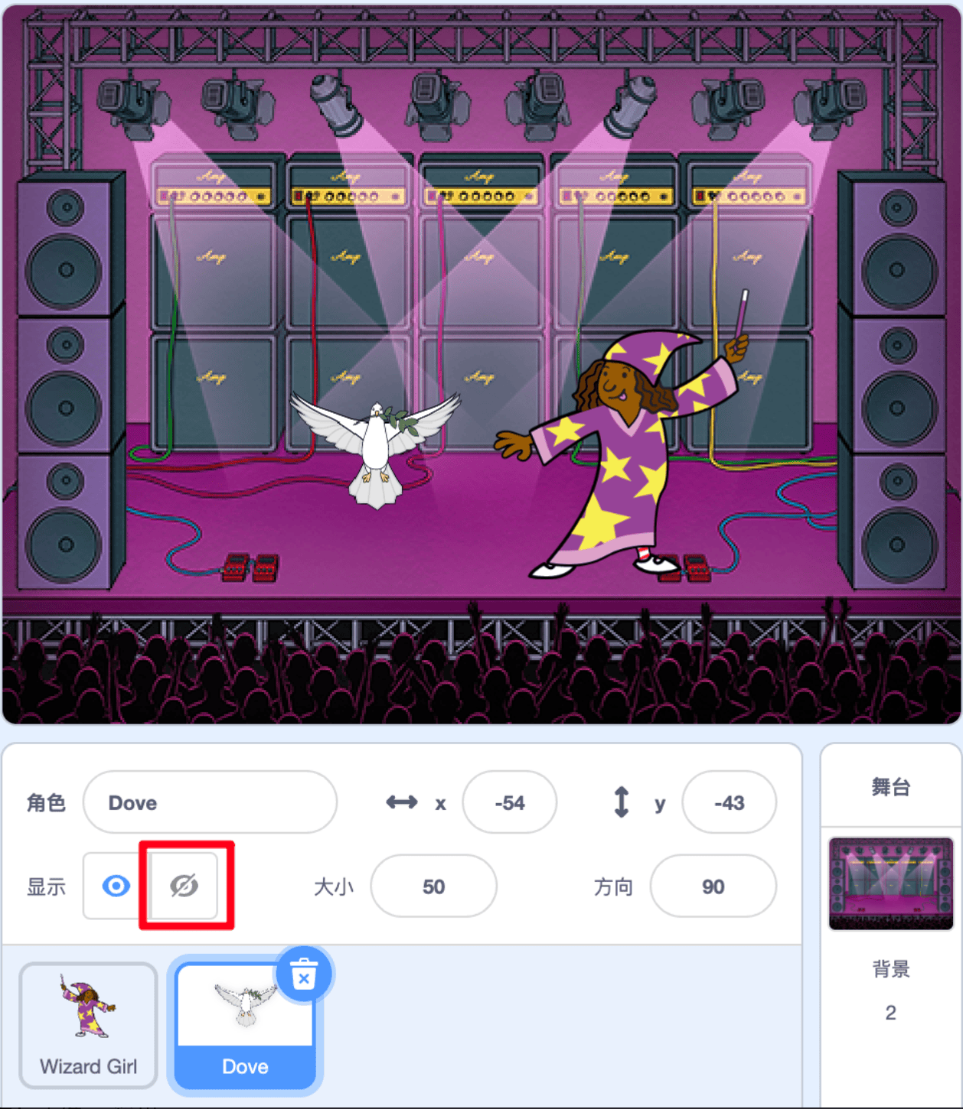

正确 错误

试题编号：20240825-ldl-011

试题类型：判断题

标准答案：正确

试题难度：容易

试题解析：让角色看不见，可以点击带斜线的小眼睛。

考生答案：正确

考生得分：2

是否评分：已评分

评价描述：

三、编程题(共2题，共30分)

36. 足球射门训练

1.准备工作

（1）保留默认小猫角色，添加足球角色：Soccer Ball；

（2）给足球角色，添加声音：Cheer；

（3）添加背景：Soccer 2。

2.功能实现

（1）小猫的初始位置为(-14,-50)，小猫初始造型为造型1，足球的初始位置为(138,-71)；

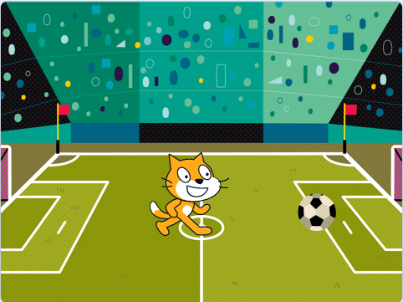

（2）等待1秒后，小猫每隔0.5秒，水平向右，移动30，切换一次造型，这样移动四次后，到达足球边上；

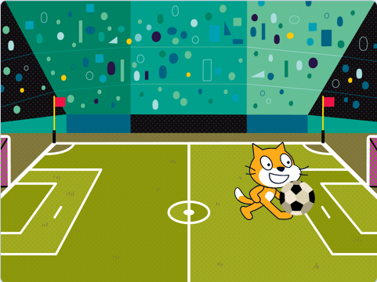

（3）足球等待3秒后，水平向右移动到舞台最右端的球网处，播放Cheer声音。

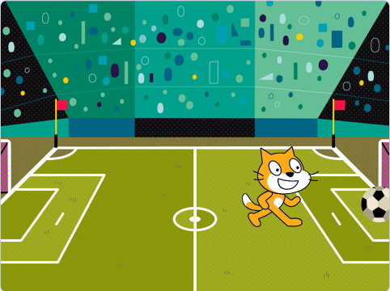

试题编号：202503-S1-36

试题类型：编程题

标准答案：

参考程序：

小猫程序

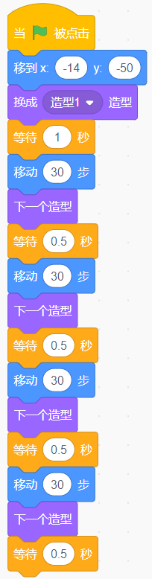

足球程序

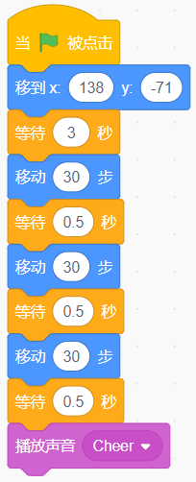

试题难度：一般

试题解析：

评分标准：

（1）添加角色Soccer Ball；（1分）

（2）添加背景Soccer 2；（1分）

（3）小猫的初始位置和初始造型设置正确；（2分）

（4）足球的初始位置设置正确；（1分）

（5）小猫能一面切换造型，一面移动，能水平移动到足球边上；（4分）

（6）当小猫移动到足球边上后，足球能水平向右移动，一直移动到舞台最右边；（4分）

（7）足球能播放Cheer声音。（2分）

展示地址：点击浏览

考生答案：（此题已作答）

考生得分：13

是否评分：已评分

评价描述：

37. 时空大冒险

1. 准备工作

（1）保留默认小猫角色，添加两个箭头角色：Arrow1；

（2）删除白色背景，依次添加五个背景：Chalkboard、Desert、Underwater 2、Nebula和Castle 2。

2. 功能实现

（1）点击绿旗，初始背景为Chalkboard，角色初始位置和造型如下图所示；

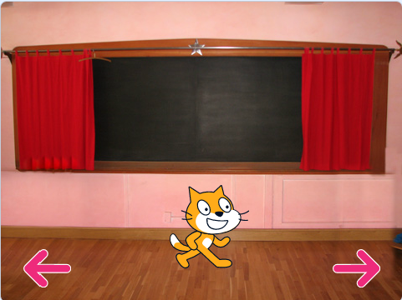

（2）程序开始，小猫说“时空大冒险”2秒；

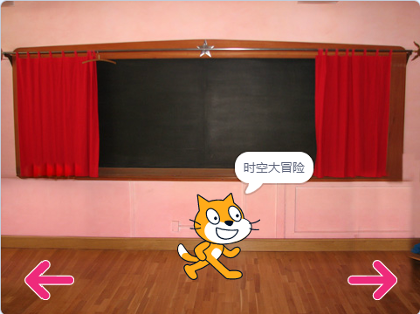

（3）点击向右的箭头，切换到下一个背景；

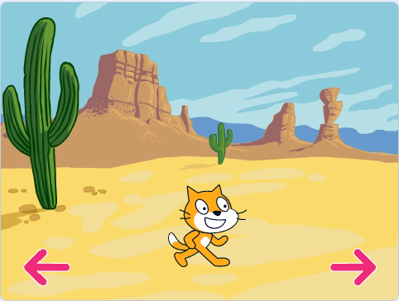

（4）点击向左的箭头，切换到上一个背景。

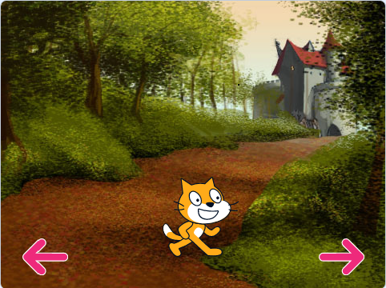

试题编号：202503-S1-37

试题类型：编程题

标准答案：

参考程序：

小猫角色

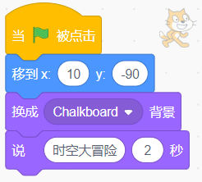

右箭头角色

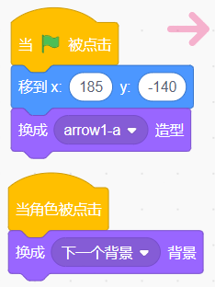

左箭头角色

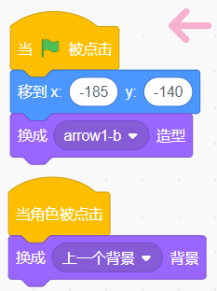

试题难度：一般

试题解析：

评分标准：

（1）能正确添加两个箭头角色；（2分）

（2）能删除白色背景，添加五个背景；（3分）

（3）点击向右箭头，能切换到下一个背景；（5分）

（4）点击向左箭头，能切换到上一个背景。（5分）

展示地址：点击浏览

考生答案：（此题已作答）

考生得分：15

是否评分：已评分

评价描述：